Консультация для родителей дошкольников «Игры на развитие мелкой моторики рук у детей дошкольного возраста»

Королева О.А.-воспитатель первой квалификационной категории
Игры на развитие мелкой моторики, которыми можно заниматься в детском саду и дома.
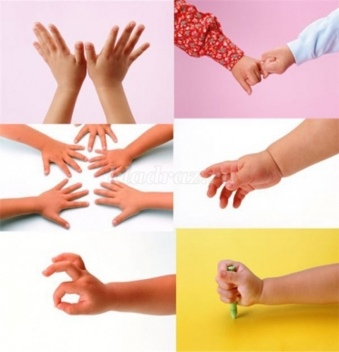
1. Ребенок опускает кисти рук в сосуд, заполненный каким-либо однородным наполнителем (вода, песок, различные крупы, любые мелкие предметы). 5 - 10 минут как - бы перемешивает содержимое. Затем ему предлагается сосуд с другой фактурой наполнителя. После нескольких проб ребенок с закрытыми глазами опускает руку в предложенный сосуд и старается отгадать его содержимое, не ощупывая пальцами его отдельные элемент
2."Повтори движение" (вариант игры Б. П. Никитина "Обезьянки")
Взрослый, садясь напротив ребенка, делает пальцами своей руки какую-либо "фигуру" (какие-то пальцы согнуты, какие-то выпрямлены - любая комбинация). Ребенок должен точно в такое же положение привести пальцы своей руки - повторить "фигуру". Задание здесь усложняется тем, что ему ее еще необходимо зеркально отразить (ведь взрослый сидит напротив). Если данное задание вызывает у ребенка сложности, то сначала можно потренироваться, проводя упражнение, сидя рядом (а не напротив ребенка). Так ему будет легче копировать положение пальцев руки.
3. Игры с рисованием. Взрослый и ребенок продвигаются по нарисованному заранее лабиринту (наиболее интересно, когда ребенок рисует лабиринт для взрослого, а взрослый - для ребенка. И каждый старается нарисовать посложнее). Как можно чаще, рисуйте ребенку всевозможные лабиринты. Пусть "пройдет" по ним карандашом. Чтобы занятие не наскучило, лучше всего объяснить, что это за лабиринт, куда он ведет, и кто по нему должен пройти. (" Этот лабиринт в замке Снежной Королевы, он изо льда. Герда должна пройти по нему, не касаясь стенок, иначе она замерзнет").
4.Подберите пуговицы разного цвета и размера. Сначала выложите рисунок сами, затем попросите ребенка сделать то же самостоятельно. После того, как ребенок научится выполнять задание без вашей помощи, предложите ему придумывать свои варианты рисунков. Из пуговичной мозаики можно выложить неваляшку, бабочку, снеговика, мячики, бусы, буквы, цифры и другое.
5.Насыпаем горох на блюдце. Ребенок большим и указательным пальцами берет горошину и удерживает ее остальными пальцами (как при сборе ягод), потом берет следующую горошину, потом еще и еще - так набирает целую горсть. Можно делать это одной или двумя руками.
6. Ребенок катает грецкий орех между ладонями и приговаривает:
"Я катаю мой орех, Чтобы стал круглее всех".
Два грецких ореха ребенок держит в одной руке и вращает их один вокруг другого.
7. Отлично развивает руку разнообразное нанизывание. Нанизывать можно все что нанизывается: пуговицы, бусы, рожки и макароны, сушки и другое. Можно составлять бусы из картонных кружочков, квадратиков, сердечек, листьев деревьев, в том числе сухих, ягод рябины.

